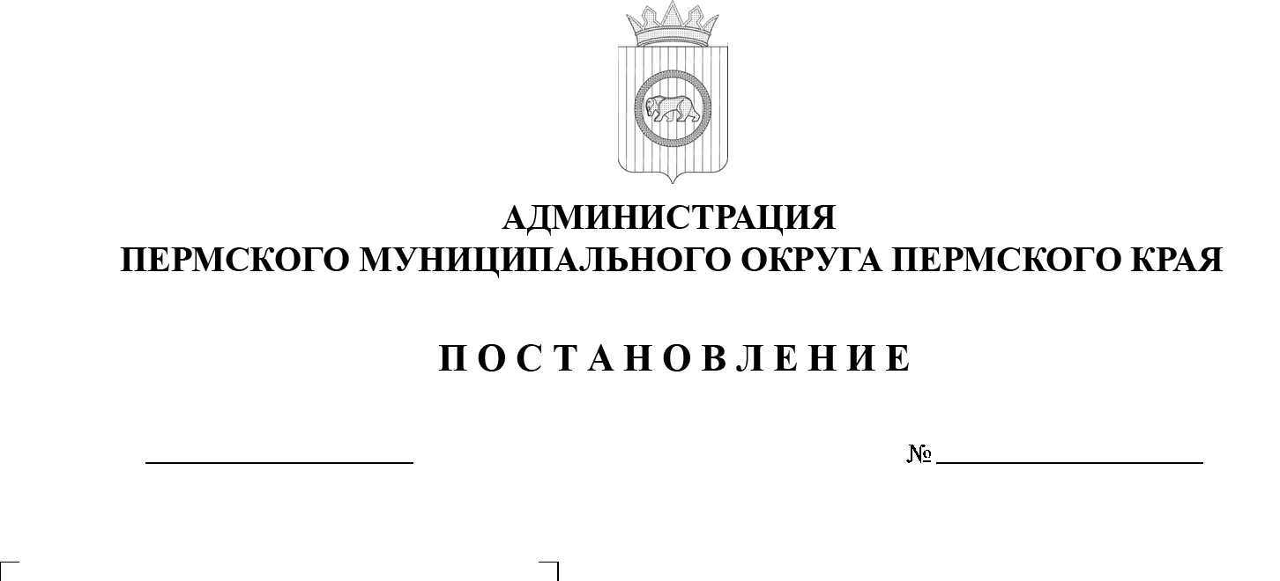
Об утверждении Комплексного плана развития Пермского муниципального округа Пермского края на 2025 год
и плановый период до 2030 года

299-2025-01-05.С-353
18.07.2025

В целях реализации полномочий, установленных статьей 16 Федерального закона от 06 октября 2003 года № 131-ФЗ «Об общих принципах организации местного самоуправления в Российской Федерации», в соответствии с пунктом 6 части 2 статьи 30 Устава Пермского муниципального округа Пермского края
администрация Пермского муниципального округа Пермского края ПОСТАНОВЛЯЕТ:
- Утвердить прилагаемый Комплексный план развития Пермского муниципального округа Пермского края на 2025 год и плановый период до 2030 года.
- Настоящее постановление опубликовать (обнародовать) в бюллетене муниципального образования «Пермский муниципальный округ» и разместить на официальном сайте Пермского муниципального округа в информационно-телекоммуникационной сети Интернет (www.permokrug.ru).
- Признать утратившим силу постановление администрации Пермского муниципального округа Пермского края от 05 декабря 2023 года № СЭД-2023-299-01-01-05.С-972 «Об утверждении Комплексного плана развития Пермского муниципального округа Пермского края на 2023 год и плановый период
до 2030 года».
- Настоящее постановление вступает в силу со дня подписания.

- Контроль за исполнением настоящего постановления оставляю за собой.

Глава муниципального округа О.Н. Андрианова

